重点：会求多元函数的定义域、极限、偏导数（注意复合函数链式法）、全微分；会判断二元函数的极限有不存在、多元函数的连续、可偏导、可微分的必要条件与充分条件；会求多元函数的极值（特别是条件极值）、曲线的切线与法平面、曲面的切平面与法线（向量）以及方向导数及方向余弦。
一、单项选择题
1．设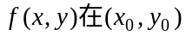点的偏导数存在，则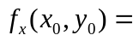（ ）。
A．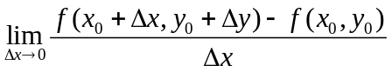 Ｂ．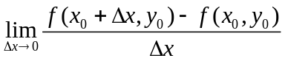
Ｃ．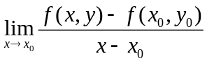 Ｄ．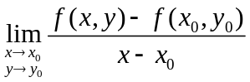
2．考虑二元函数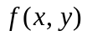的下面4 条性质：
①函数在点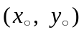处连续； ②函数在点处两个偏导数连续；
③函数在点处可微； ④函数在点处两个偏导数存在。
则下面结论正确的是（ ）。
A．②③① B．③②① C．③④① D．③①④。
3．二元函数极限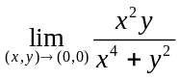为（ ）。
A． B．; C． D．不存在
4．设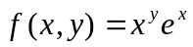，则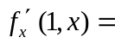（ ）。
A．0 B． C．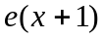 D． 1+
5．函数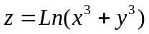在（1，1）处的全微分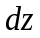=（ ）。
A.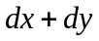 B. 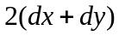 C.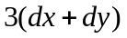 D.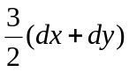
6．设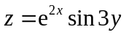，则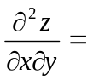（ ）。
A．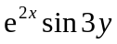 B．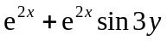 C．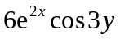 D．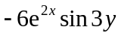
7．设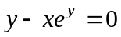,则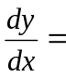( )。
A．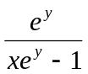 B. 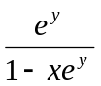 C. 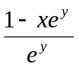 D. 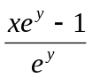

二、填空题
1．函数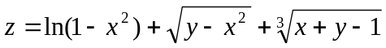的定义域是______________________。
2．极限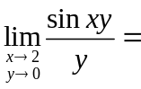 ＿＿ ＿＿＿＿＿＿＿。
3．二元函数的极限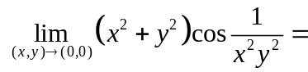 。
4．设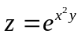，则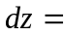 。
5．设函数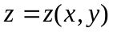由方程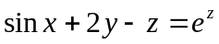所确定，则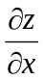= ______________ 。
三、解答题
1．计算极限：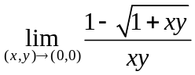 。
2．计算极限：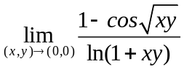。
3．设函数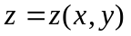由方程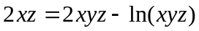所确定，求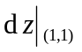。
4．设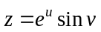，而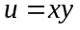，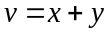求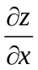和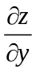．
5．设函数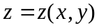由方程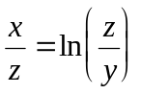所确定，求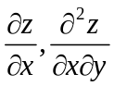 。
6．设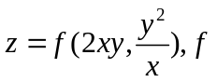具有二阶连续偏导数，求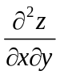。
7．设函数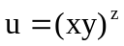，求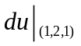。
9．求函数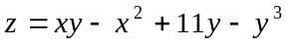的极值点和极值。
11．求函数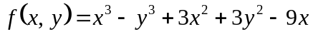的极值．
12．将一个正数分为三个正数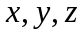之和，当为何值时它们的乘积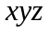最大.
13．求函数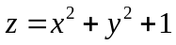在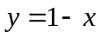下的极值。
14．求曲面与平面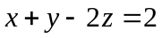之间的最短距离。
15．求表面积为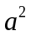而体积最大的长方体。
19．某公司可通过电台及报纸两种方式做销售某商品的广告，据统计资料，销售收入（万元）与电台广告费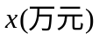及报纸广告费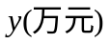之间有如下经验公式： ，求最优广告策略（利润＝收入－成本）。

四、证明题
1． 证明极限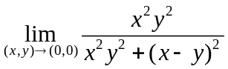不存在。
3. 设函数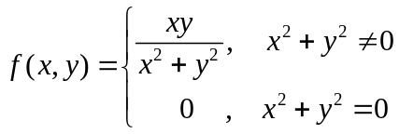，证明：函数在（0，0）点不连续。
4．设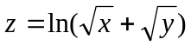，求证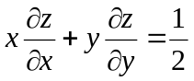。
5．设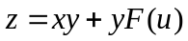， 而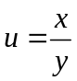，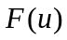为可导函数，证明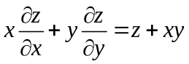
6．设为可微函数，且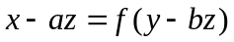，证明：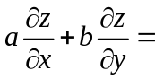1。
7．函数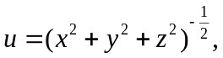证明：

